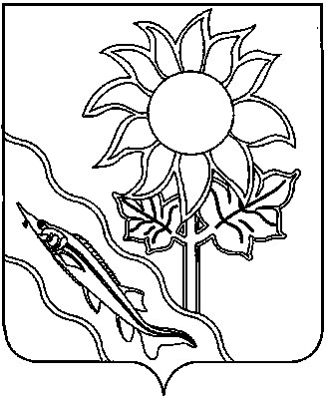
СОВЕТ МУНИЦИПАЛЬНОГО ОБРАЗОВАНИЯ ЕЙСКИЙ РАЙОН

РЕШЕНИЕ

от 12.02.2026 № 256
г. Ейск

О внесении изменений в решение Совета
муниципального образования Ейский район
от 20 ноября 2025 г. № 233 «Об утверждении
Прогнозного плана (Программы) приватизации
объектов муниципальной собственности
муниципального образования Ейский
муниципальный район
Краснодарского края
на 2026 год»

В соответствии с решением Совета муниципального образования Ейский район от 22 декабря 2022 года № 29 «Об утверждении положения о порядке управления и распоряжения муниципальным имуществом муниципального образования Ейский район», статьей 65 Устава муниципального образования Ейский муниципальный район Краснодарского края, Совет муниципального образования Ейский район р е ш и л:
1. Внести изменения в приложение к решению Совета муниципального образования Ейский район от 20 ноября 2025 г. № 233 «Об утверждении Прогнозного плана (Программы) приватизации объектов муниципальной собственности муниципального образования Ейский муниципальный район Краснодарского края на 2026 год», изложив раздел 6 «Муниципальное имущество, приватизация которого планируется в 2026 году» в следующей редакции:

«6. Муниципальное имущество,
приватизация которого планируется
в 2026 году

№ п/п | Наименование / местонахождение объекта | Площадь объекта/ площадь земельно-го участка, кв.м. | Начальная цена (руб) | Предлагаемый способ приватизации/ форма платежа | Дополнитель-ные сведения
1 | 2 | 3 | 4 | 5 | 6
1 | Нежилое здание и земельный участок /  Ейский район,  с. Александровка,  ул. Советская, 28 | 188,5 /  1142,0 | Рыночная стоимость по результа-там независимой оценки | Конкурс с открытой формой подачи заявления / согласно договору купли-продажи | Объект культурного наследия  кадастровый номер 23:08:0304001:  1499  кадастровый номер земельного участка 23:08:0304001:  1888
».
2. Отделу информатизации администрации муниципального образования Ейский муниципальный район Краснодарского края (Жигарев) разместить настоящее решение на официальном сайте муниципального образования Ейский район в информационно - телекоммуникационной сети «Интернет» https://yeiskraion.ru.
3. Настоящее решение вступает в силу со дня его официального опубликования.

Глава муниципального образования
Ейский муниципальный район
Краснодарского края Р.Ю. Бублик

Председатель Совета муниципального
образования Ейский район О.М. Вяткин

